Jakub MACHEJEK Barbara MAŁECKA Jacek BEDNAREK Jacek LELAKOWSKI Igor TOMALA

Zasilanie wszczepiałnych rozruszników serca
Klinika Elektrokardiologii Instytut Kardiologii Collegium Medicum
Uniwersytetu Jagiellońskiego w Krakowskim Szpitalu Specjalistycznym im. Jana Pawła II, Kraków
Kierownik: Dr hab. n. med. Jacek Lelakowski
Dodatkowe słowa kluczowe:
zasilanie rozrusznika serca
ogniwo litowo-fluorowęglowe
Additional key words:
pacemaker power supply lithium-fluorocarbon primary cell

Power Lourcss m wPanu
Do końca lat 70-ych dominowały stopniowo ulepszane baterie rtęciowo- cynkowe (HgZn) nie pozwalające przekroczyć 5-letniego czasu funkcjonowania urządzenia. Następne lata, aż do dnia dzisiejszego, należały do wysoko- impedancyjnych ogniw litowo-jodo- wych (Lii), dostarczającym prąd rzędu mikroamperów, dzięki którym żywotność stymulatorów wydłużyła się do 7- 12 lat. Nuklearne ogniwa „gorące” i „zimne” oraz akumulatory NiCd także znalazły użycie w przeszłości w rozrusznikach, ale nie zyskały uznania ze względów organizacyjnych i psychologicznych. Wobec postępującej komputeryzacji urządzeń wszczepialnych, i związanym z tym wzrostem zapotrzebowania na energię, perspektywę może mieć niskoimpedancyjne ogniwo litowo-fluorowęglowe (LiCFx) pozwalające na długotrwałe dostarczanie prądu rzędu miliamperów.
Adres do korespondencji:
Dr Jakub Machejek
Klinika Elektrokardiologii Instytut Kardiologii CM UJ
Szpitalu Specjalistycznym im. Jana Pawła II
31-202 Kraków, ul. Prądnicka 80
Tel.: (+12) 6142277
email: mcmachej@cyf-kr.edu.pl
Sztuczny rozrusznik serca, który Natlo- nal Soclety of Proffesional Engineers w 1983 roku uznało za jeden z największych wynalazków poprzedzających 50 lat, stanowi urządzenie wytwarzające impulsy powodujące odpowiedź elektryczną kardiomiocytów, co owocuje skurczem części lub całości serca. W typowych przypadkach generowane są impulsy o napięciu 1-5 V i szerokości 0,2-1,5 ms.
Kardiostymulatory, nawet te najprostsze, oparte na układzie tranzystorowego generatora samodławnego, wymagały stosunkowo małego prądu zasilającego, nie przekraczającego 30 mA. Taki prąd mogły zapewnić ogniwa rtęciowo-cynkowe, które powstały w czasie II Wojny Światowej i służyły do zasilania przenośnych radiotelefonów (model RM1 firmy Mallory zwany ogniwem Ru- bena). Oryginalny rozrusznik Chardacka (konstruktor, Wilson Greatbach, otrzymał na niego patent No 3 057 356) wszczepiony człowiekowi w 1960 roku posiadał 8 ogniw Zn/HgO o napięciu 1,35V, połączonych szeregowo w baterię. Pomimo wielu wad (wydzielanie wodoru, samowyładowanie w wilgotnym środowisku) ogniwa tego typu w latach 60-ych nie miały konkurencji, a dzięki ulepszeniom w latach 70-ych ich żywotność wydłużyła się z 2 do 5 lat (11). Ta granica w zasadzie nie dawała się przekroczyć, co wiadomo z piśmiennictwa, a także z doświadczenia autorów, którzy jeszcze w połowie lat 80-ych wszczepiali ostatnie egzemplarze rtęciowych stymulatorów Tesla LSK

:e
Till late 70's there was predominance of gradualy improved mercury- zincum (HgZn) batteries, which did not assure 5-year functional durability of the device. During subsequent years, up till now, they were replaced by high- impedance lithium-iodine (Lil) primary cells, generating electric current of microampers range, which prolonged pacemaker longevity to 7-12 years. Nuclear "hot" and "cold" batteries, as well as NiCd accumulators, have also found their place in pacemaker technology in the past, but did not gain acknowledgment by reason of organisation and psychological circumstances. Considering progressive computerisation of implantable devices, and correlated increase of energy consumption, low-impedance lithium-flurocarbon (LiCFx) battery generating for a long time electric current of miliampers range can be widely introduced.
205. Znaczne rozmiary ogniw rtęciowych oraz zwyczaj używania kilku sztuk w jednym urządzeniu warunkowały duże rozmiary rozruszników, a wypełnianie ich żywicą epoksydową owocowało znacznym ciężarem. Co ciekawe, ogniwa te miały bardzo dobrą teoretyczną gęstość energii, ale tworzenie się wewnętrznych mostków z kropelek ciekłej rtęci powodowało, że parametru tego nie dawało się wyzyskać, a samo ogniwo zachowywało się nieobliczalnie. Do oceny stanu baterii posługiwano się pomiarami szerokości impulsu rozrusznika, jego częstotliwości stymulacji (która mogła spadać, lub — co gorsza - wzrastać), a także zdjęciami rentgenowskimi uwidaczniającymi pojawiającą się rtęć. Ale pomimo tego prognozowanie co do czasu pracy rozrusznika było bardzo niepewne. Do częstych zjawisk należało nagłe, „katastroficzne’’ wyczerpanie się baterii, ze wszystkimi skutkami klinicznymi w efekcie.
Wysoka zawodność i nieakceptowanie duże gabaryty rozruszników „rtęciowych” sprawiały problemy zwłaszcza w pediatrii. Usiłowano ominąć powyższe wady używając zewnętrznych generatorów zasilanych wymienianymi okresowo „zwykłymi” bateriami, sprzężonych indukcyjnie z wszczepioną pod skórę brzucha cewką indukcyjną od której odprowadzone były elektrody epikar- dialne. System ten, w którym antenami były dwie cewki indukcyjne, działał na zasadzie nadajnika/odbiornika i był rozwiązaniem zdecydowanie ułomnym, prowizorycznym.
90
Przegląd Lekarski 2004 / 61 / Wydanie specjalne - Inżynieria medyczna
J. Machejek i "Sp.

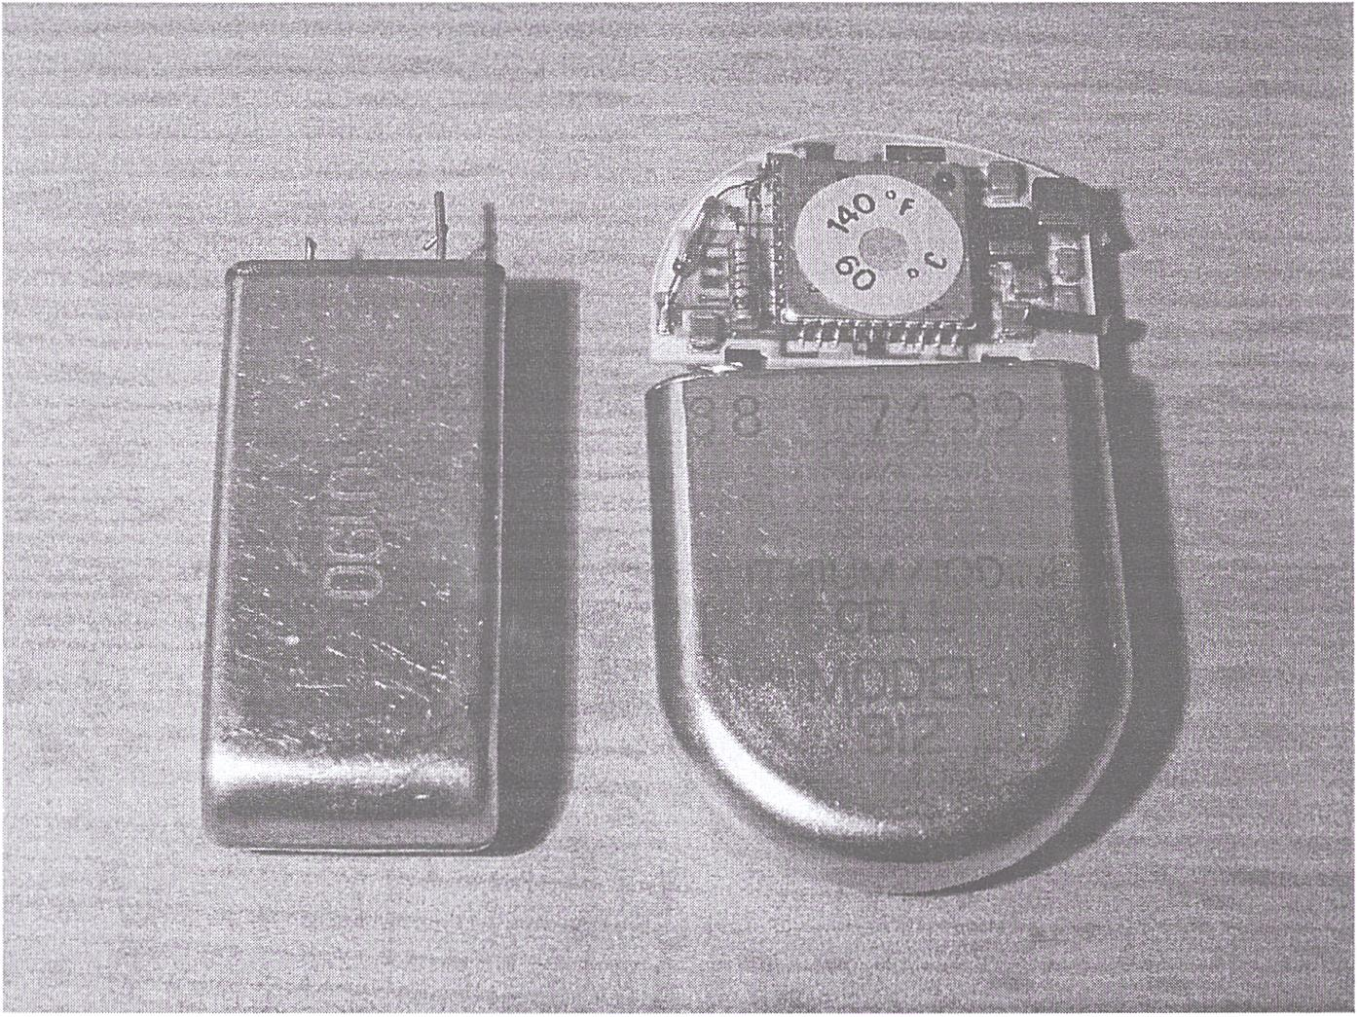
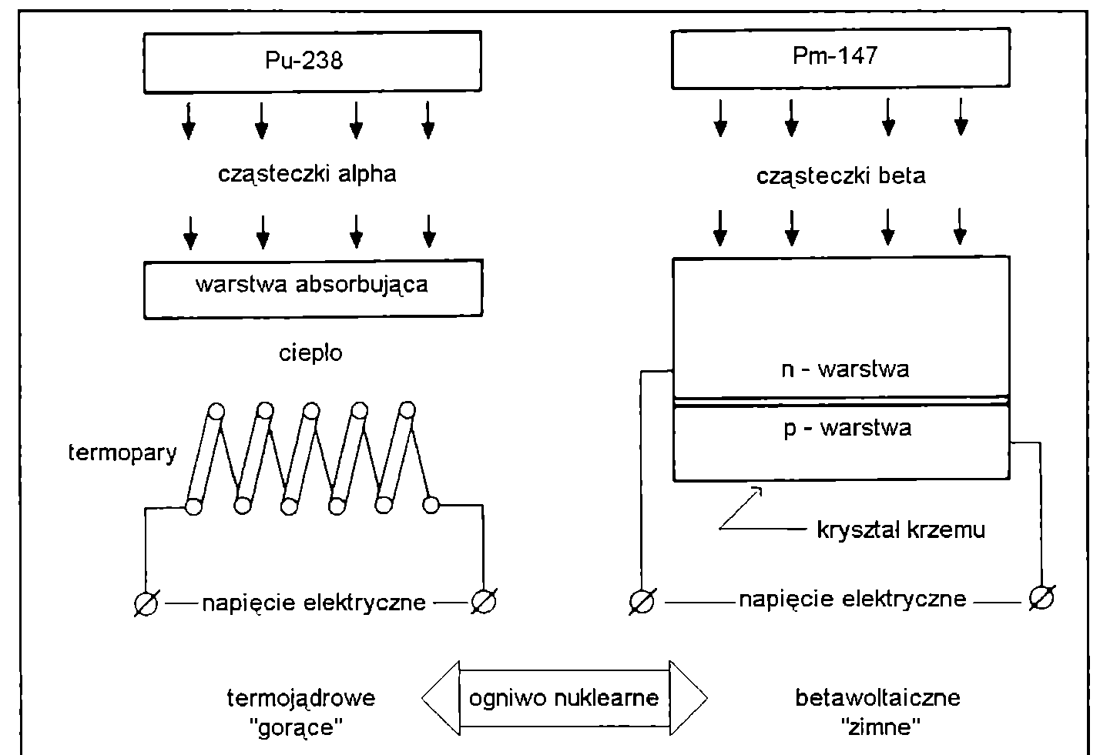
Począwszy od 1967 roku trwały prace nad rozrusznikiem akumulatorowym nowej generacji [11]. Stanowiło to nawiązanie do pionierskich, ale nieudanych prób Elmquista iSenninga z 1958 roku, którzy używali powszechnie dostępnej wersji akumulatora niklowo-kadmowego o pojemności 60 mAh. Trzeba jednak zaznaczyć, że rozruszniki typu Senninga, o charakterystycznym kształcie plastykowego krążka hokejowego, były w użyciu jeszcze na początku lat 60- ych w kilku ośrodkach kardiologicznych, a niektórzy, na przykład Rubio, byli o nich dobrego zdania.
Tym razem sięgnięto po wysoce profesjonalny akumulator NiCd o pojemności 190 mAh, stosowany w satelitach nawigacyjnych .Transit", którego 9-letnią żywotność wykazano empirycznie, przy 3640 cyklach rozładowania -ładowania rocznie. Jego bardzo mała rezystancja wewnętrzna pozwalała uniknąć stosowania relatywnie zawodnych kondensatorów elektrolitycznych w zasilanym obwodzie elektronicznym.
W lutym 1973 roku wszczepiono u człowieka rozrusznik firmy Pacesetter wyposażony w tego typu źródło zasilania, którego trwałość obliczano na 80 lat i 4300 cykle ładowania - w ciągu roku wszczepiono 800 dalszych egzemplarzy. Ten system zasilania, pomimo znakomitych parametrów technicznych i sprawdzonej w praktyce niezawodności, nie przyjął się jednak z powodów psychologiczno - organizacyjnych. Uciążliwa okazała się konieczność przezskórnego ładowania akumulatora przez 90 minut co tydzień.
Obecnie istnieją akumulatory litowo-jonowe które stosowane są szeroko w urządzeniach wszczepialnych większych gabarytów (pompy infuzyjne do leków, wspomaganie pracy lewej komory serca, itp.) [6]. Ich żaletąjest brak „pamięci” elektrycznej. Pomimo powtarzanych wciąż prób wdrożenia ich do zasilania rozruszników serca nie wydaje się aby miały przed sobą przyszłość w tym zastosowaniu. Konieczność okresowego ładowania, np. za pomocą poczerwieni [8] lub zmiennego pola elektromagnetycznego, wydaje się być niebezpieczne u starszych, często dementywnych lub niesubor- dynowanych, pacjentów.
Pod koniec lat 60-ych przeprowadzano także testy z ogniwami jądrowymi, które wydawały się mieć miażdżącą przewagę nad dotychczas stosowanymi bateriami rtęciowymi. Zasadniczo produkowano dwa rodzaje ogniw: termiczne („gorące”) napędzane plutonem Pu-238 oraz betawoltaiczne (..zimne") napędzane prometium Pm-147.
Pu-238, jako źródło prawie wyłącznie Promieniowania alpha, jest łatwy do ekranowania, wymaga natomiast (z uwagi na temperaturę 120 - 200°C wewnątrz ogniwa) skutecznej izolacji cieplnej. Izotop ten rozpada się do uranu U-234. Energia cieplna zamieniona zostaje w elektryczną za pomocą baterii termopar (rycina 1).
Pm-147 stanowi źródło elektronów (cząstek b), rozpada się do Sm-147 (samarium), 1 także nie wymaga silnego ekranowania. Cząsteczki beta bombardują kryształ krzemu (złożony z 2 warstw o odmiennej przewodności), czemu towarzyszy wytworzenie napięcia elektrycznego oraz emisja fotonów,
Rycina 1
Schemat działania jądrowego ogniwa "gorącego" z termokonwerterem (po lewej) oraz "zimnego", analogicznego do fotoogniwa (po prawej).
Functionality scheme of "hot" (with lhermoconverter - left side) and "cold” (similar to photo-cell - right side) nuclear power source.
Rycina 2
Przykładowe ogniwa litowe z lat 90-ych. Po prawej stronie ponad ogniwem widoczny jest odsłonięty obwód elektroniczny rozrusznika.
Illustrative lithium primary cells from 90-ties. On the right side above the cell naked pacemaker electronic circuit is visible.
natomiast ciepło nie jest produkowane (rycina 1).
Zarówno pluton jak prometium emitują bardzo niewielkie ilości promieniowania I. Ilość tego promieniowania przedostająca się poza ogniwo jest zupełnie bezpieczna dla pacjenta, który otrzymuje mniejszą dawkę w danym okresie czasu niż np. stewardessa. Nie stwierdzono zwiększenia się ilości nowotworów u osób z rozrusznikiem „atomowym".
W 1970 roku, w Paryżu, Piwnica oraz Laurens wszczepili rozrusznik atomowy na-
pędzany termoogniwem firmy CIT-Alcatel (model Medtronic 9000). Powodzenie zabiegu zaowocowało dość szybkim wzrostem liczby osób wyposażonych w rozrusznik jądrowy - do 1975 roku w USA użyto ok. 400 sztuk urządzeń tego typu (firmy Medtronic, ale także ARCO i innych), a na całym świecie ponad 1000 (z betawoltaicznymi stymulatorami firmy Biotronik włącznie). Ciekawostkę stanowi fakt, że produkcja tego typu urządzeń miała miejsce także w byłym ZSRR [3].
Stymulatory plutonowe mogły pracować
Przegląd Lekarski 2004 / 61 / Wydanie specjalne - Inżynieria medyczna
91

przez ok. 30 lat, betawoltaiczne przez ok. 8 lat. Jedne i drugie nie przyjęty się m.in. z powodu ostrych przepisów dotyczących nadzoru nad materiałami rozszczepialnymi. Dość powiedzieć że producent rnusiał zapewnić trwałość obudowy równąco najmniej 10 okresom póttrwania użytego izotopu, co w przypadku prometium wynosiło 26 lat, a w przypadku plutonu aż 880 lat. Zakładano, że kapsuła musi wytrzymać m.in. uderzenie pocisku karabinowego oraz ewentualną kremację.
Odległe obserwacje wykazały na tyle dużą niezawodność rozruszników „atomowych", iż niektórzy autorzy postulowali konieczność ponownego zainteresowania się tym źródłem zasilania [12]. Parsonnet opisał losy 132 chorych którym wszczepiono komorowe (VOO, a potem też Wl) stymulatory plutonowe w latach 1973-1987 w jednym ośrodku medycznym. Uszkodzenie ogniwa zaobserwowano tylko w jednym przypadku, ale 47 rozruszników wymagało wymiany z innych powodów (dotyczących uszkodzenia obwodu elektronicznego, elektrody lub jej mocowania, zmiany trybu stymulacji). Można założyć, że gdyby stymulatory te wykonano dysponując obecną technologią, byłyby wysoce niezawodne. Ilość chorób nowotworowych w badanej grupie nie różniła się od populacji globalnej.
Z kolei Chauvel zreferował wyniki obserwacji nad grupą 325 stosunkowo młodych osób (średnio 39 lat) którym implanto- wano rozruszniki termojądrowe Medtronic 9000/9090 w okresie od kwietnia 1970 do lipca 1982. Wykazano dużą niezawodność generatorów (awarii uległo jedynie 3%), których częstotliwość stymulacji nie spadła więcej niż o 1 impuls/min., nie zmieniła się też istotnie szerokość impulsu. Niestety, aż u 85 osób konieczne okazały się reimplanta- cje z powodów nie związanych ze źródłem zasilania: w związku z uszkodzeniem elektrody, infekcją, awarią obwodu tranzystorowego, itp. Zgony wystąpiły u 20% chorych, w połowie z powodów pozakardiologicz- nych. Rak by) powodem 17% zgonów, co nie różniło się od populacji ludzi bez rozrusznika jądrowego [2].
Przez wiele lat trwały entuzjastyczne eksperymenty z ogniwami biologicznymi oraz paliwowymi, a także przetwornikami energii mechanicznej (np. kryształami piezoelektrycznymi). Nie przyniosły wszakże do dnia dzisiejszego zadowalających rezultatów, albo z uwagi na małą sprawność i trudne do przewidzenia zachowanie ogniwa w żywym organizmie, albo z uwagi na brak biokompatybilności. Nadal jednak takie próby, mające w sobie coś z romantycznego poszukiwania perpetuum mobile, są prowadzone [9].
Radykalnym rozwiązaniem kwestii zasilania rozruszników okazały się jednak, znane wcześniej ale „odkryte” na nowo przez Greatbacha, ogniwa litowo-jodowe [4]. Ich niepodważalnązaletąjest obecność stałego elektrolitu, co wybitnie ułatwia uzyskanie idealnej szczelności bez uciekania się do skomplikowanych technologii. Jednocześnie stały elektrolit, którego objętość rośnie w miarę wyczerpywania się ogniwa, przesądza o wysokiej impedancji wewnętrznej. Nie jest to wszakże przeszkodą przy cią
głym poborze prądu w granicach 10-20 mA, który spotykany jest w praktyce we współczesnych kardiostymulatorach. Rosnąca im- pedancja ma nawet swoje zalety - stanowi prosty i rzetelny wskaźnik zbliżania się końca czasu pracy rozrusznika. Właśnie posługując się tym parametrem programatory wyznaczają telemetrycznie termin wymiany stymulatora (ERI = Elective Replacemant Indication, a także, w przypadku skrajnego wyczerpania - EOS = End Of Service). W prosty sposób można oznaczyć ERI „przy łóżku chorego” obliczając ilość impulsów na minutę generowanych przez rozrusznik uaktywniony magnesem. Spadek częstotliwości stymulacji zwykle o 10% w stosunku do wyjściowej zazwyczaj wyznacza bezpieczny termin wymiany stymulatora. Od tego momentu istnieje jeszcze pewien zapas czasu (nie mniej niż 3 miesiące) potrzebny na przygotowanie się chorego do zabiegu.
Ogniwa litowo-jodowe po raz pierwszy zostały użyte w 1972 roku, w Turynie, gdzie wszczepiono u człowieka stymulator firmy LEM. Od 1973 roku niezawodnymi stymulatorami zasłynęła firma CPI, wyposażając je w ogniwa o pojemności 3,5 Ah o 13-let- nim teoretycznym czasie pracy. W chwili obecnej dominująogniwa litowo-jodo-poliwi- nylpirydynowe (Li/l2PVP), któorych przykładowy wygląd przedstawiono na rycinie (rycina 2). Ich zaletą jest m.in. stały elektrolit, a wadą (względną) wysoka impedancja wewnętrzna. Inne ogniwa litowe - jak Li/SOCI2, Li/Ag2CrO4, LiCuS - byty używane do zasilania kardiostymulatorów w przeszłości, ale nie przetrwały próby czasu [14].
Współczesne ogniwo Li/l2PVP mogłoby posiadać znaczną pojemność elektryczną i zasilać rozrusznik przez kilkanaście, a może nawet ponad 20 lat. Przemawiają za tym obserwacje praktyczne autorów - czas pracy rozruszników z przełomu lat 80/90-ych (o akceptowalnych gabarytach, takich jak: LCP 201, Elema 688, Medtronic 8420), zasilanych z ogniwa o pojemności nieco ponad 2 Ah osiągał 10-14 lat. Obecnie stosuje się ogniwa o pojemności 1,3 Ah i mniejszej, a kalkulowana długość pracy rozrusznika wynosi 7-10 lat [10]. Tego typu praktyka ma wątpliwe podstawy etyczne („pacjent nie może być pozbawiony dostępu do nowoczesnej techniki") oraz oczywiste podstawy komercyjne - dość powiedzieć że 40% rynku rozrusznikowego stanowią reimplantacje. Kindermann w swoim materiale stwierdzi) że mediana czasu pracy rozruszników dwuja- mowych wynosiła 98 miesięcy, przy czym 27% pacjentów (zwłaszcza starych) umarło przed osiągnięciem ERI, natomiast 55% poddało się planowej wymianie rozrusznika. Gillis obliczył, iż długość czasu pracy rozrusznika ma silny wpływ na wydatki opieki zdrowotnej w USA, które są mniejsze o 424 miliony dolarów rocznie w przypadku użycia najdłużej działających stymulatorów, przy których ilość planowych wymian zmniejsza się nawet do 20% [7].
Zwiększenie pojemności ogniwa Li/ I2PVP w połączeniu z elektronicznymi systemami oszczędzania energii (typu „auto- capture”) oraz wysokoimpedancyjnymi elektrodami endokawitarnymi mogłoby, przy dobrej woli producentów, pozwolić na urzeczywistnienie postulowanej niegdyś koncepcji
„rozrusznika na całe życie" („lifetime pacemaker11). Konieczne wydaje się (celem wydłużenia czasu funkcjonowania) powstrzymanie nadmiernej miniaturyzacji rozruszników przeznaczonych dla osób dorosłych, które osiągnęły już wystarczające małe gabaryty [1].
Atrakcyjną alternatywę w stosunku do klasycznego ogniwa litowego może stanowić ogniwo litowo-fluorokarbonowe (Li/CFx), wprowadzone do powszechnego użytku 30 lat wstecz, które przy małych gabarytach umożliwia długotrwałe pobieranie prądu rzędu miliamperów. Jego teoretyczna gęstość energii wynosi teoretycznie 2435 Wh/kg, czyli jest 4,4 razy większa od tradycyjnego ogniwa Li/l2PVP. Z reguły tego typu ogniwa produkowane są w postaci pastylek lub cylindrów, ale można także na zamówienie nadać im kształt dogodny do umieszczenia w rozruszniku, np. półokrągły. W praktyce gęstość energii ogniwa Li-CFx wynosi do 350 Wh/kg. Ogniwo litowo-fluorokarbonowe (dokładnie: poli-karbo-mono-fluorowe) posiada ciekły elektrolit (LiBF4 w g-butyrolak- tonie), co jest zaletą i wadą zarazem. Zale- tąjest utrzymywanie się niskiej impedancji wewnętrznej prawie do końca pracy ogniwa, wadą - możliwość wydostania się cieczy na zewnątrz obudowy, pomimo uszczelnienia za pomocą specjalnie wytrzymałych elastomerów. Szczelność ogniwa sprawdzić można za pomocą chromatografii cieczowej, co istotnie podwyższa koszty produkcji, albo za pomocą taniej metody indykatorowej. Ta ostatnia polega na umieszczeniu ogniwa w komorze próżniowej, odessaniu ulatniających się ewentualnie gazów i zmieszaniu ich z roztworem znacznika, który w razie obecności przynajmniej 1mg/l butyrolakto- nu zmienia kolor [13].
Tego typu ogniwo, które już znajduje się w ofercie przodujących firm (np. Wilson Gre- atbach Ltd.), ale także mało znanych (rosyjski Elestim) szczególnie nadaje się do zasilania rozbudowanych układów cyfrowych, które cechuje podwyższony pobór prądu [15].
Nawiasem mówiąc wspomniany wyżej Wilson Greatbach przyczynił się w ogromnym stopniu do rozwoju technologii ogniw zasilających urządzenia wszczepialne. To właśnie założona przez niego firma wprowadziła w 1972 roku ogniwo litowo-jodowe (słynny model 702E, osiągalny w sprzedaży od 1973 roku). W 1984 model 8402 posiadał rekordowo małe gabaryty i, przy grubości 5 mm, pozwalał na produkowanie rozruszników 6 - milimetrowej grubości. Obecnie najmniejsze ogniwo tego typu posiada 4 mm grubości przy pojemności 0,42 am- perogodziny.
W 1995 firma ta wprowadziła do zasilania urządzeń wszczepialnych - zamknięte w tytanowej obudowie ogniwo litowo-fluor- kowe, przy czym pierwsze wszczepienie rozrusznika z jego zastosowaniem miało miejsce 1997 roku [5]. Dalsze osiągnięcia to: skonstruowanie akumulatora litowo-jonowego do zadań wszczepialnych w 1999 roku, zmniejszenie jego gabarytów w 2000, oraz użycie go w 2001 roku pod nazwą Re- Vive™ w rządzeniu wszczepialnym.
Reasumując, wydaje się, iż pomimo pozornej rozmaitości potencjalnych źródeł za
92
Przegląd Lekarski 2004 / 61 / Wydanie specjalne - Inżynieria medyczna
J. Machcjck i «sp.

silania wszczepialnych rozruszników, przez dłuższy czas dominować będą tradycyjne ogniwa litowo-jodowe, których technologia produkcji jest doskonale opanowana, możliwości jeszcze nie do końca wykorzystane, a koszty wytwarzania relatywnie niskie.
Piśmiennictwo
- Cazeau S., Ritter P., Lazarus A., et al.: Pacemaker miniaturization: a good trend? French Group of Cardiac Pacing. Pacing Clin. Electrophysiol. 1996,19,1.
- Chauvel C., Lavergne T., Cohen A., et al.: Radioisotopic pacemaker: long-term clinical results., Pacing Clin Electrophysiol., Pacing Clin Electrophysiol., 1995, 18, 286.
- Freedberg N.A., Antonelli D., Bloch L., Rosenfeld T.: A Soviet nuclear pacemaker. Pacing Clin Electrophysiol. 1992, 15, 1639.
- Greatbach W., Holmes C.F.: The lithium/iodine bat-
tery: a historical perspective. 1992, 15, 2034.
- Greatbach W., Holmes C.F., Takeuchi E.S., Ebel
S.J.: Lithium/carbon monofluoride (Li/CFx): a new pacemaker battery. Pacing Clin Electrophysiol. 1996, 19, 1836.
- Holmes C.F.: The role of electrochemical power sources in modern health care. The Electrochemical Society INTERFACE, 1999,8, 32.
- Glillis A.M.: The impact of pulse generator longevity on the long-term costs of cardiac pacing., Pacing Clin Electrophysiol. 1996,19, 1459.
- Goto K., Nakagawa T, Nakamura O., Kawata S.: An implantable power supply with an optically rechargeable lithium battery. IEEE Trans Biomed Eng., 2001,48, 830.
- Goto H., Sugiura T, Harada Y., Kazui I: Feasibility of using the automatic generating system for quartz watches as a leadless pacemaker power source. Med Biol Eng Comput., 1999, 37, 377.
- Kindermann M., Schwaab B., Berg M., Fröhling
G.: Longevity of dual chamber pacemakers: device and patient related determinants. Pacing Clin Electrophysiol. 2001, 24, 810.
- Longevity and pacemaker power sources. [W: ] Advances in pacemaker technology., Schaldach M. and Furman S. (editors), 1975, Springer-Verlag, 319.
- Parsonnet V., Bernstein A.D., Perry G.Y.: The nuclear pacemaker: is renewed interest warranted? Am. J. Cardiol. 1990,66, 837.
- Rudakov V.M., Skundin A.M., Fateev S.A.: Reliability checking of Li-CFx cells for medical applications., 3rd Baltic Conference on Electrochemistry, Gdarisk-Sobieszewo, 2003.04.23 - 04.26, abs.
- Schaldach M.: Pacemaker power sources, w: Electrotherapy of the heart. Technical aspects in cardiac pacing., 1992, Springer-Verlag, 191.
- Skundin A.M., Fateev S.A. and Kulova T.L.: Battery for cardiac pacemaker: an alternative to lithium - iodine system., 2nd ABA (Advanced Batteries and Accumulators), Brno 2001, 2001.06.17 - 06.21, abs.44.
Przegląd Lekarski 2004 / 61 / Wydanie specjalne - Inżynieria medyczna
93

